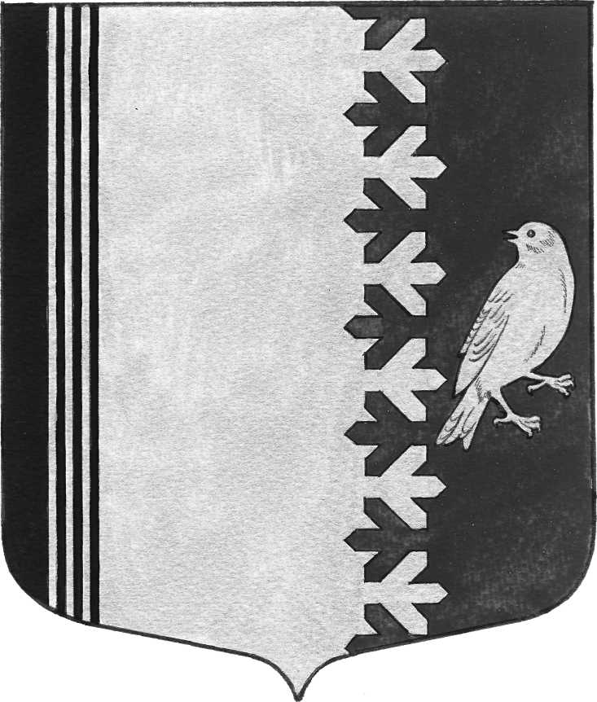
СОВЕТ ДЕПУТАТОВ МУНИЦИПАЛЬНОГО ОБРАЗОВАНИЯ
ШУМСКОЕ СЕЛЬСКОЕ ПОСЕЛЕНИЕ
КИРОВСКОГО МУНИЦИПАЛЬНОГО РАЙОНА
ЛЕНИНГРАДСКОЙ ОБЛАСТИ
ЧЕТВЕРТОГО СОЗЫВА
РЕШЕНИЕ

14 сентября 2019 года № 4

Об избрании депутата в совет депутатов
Кировского муниципального района
Ленинградской области

Руководствуясь п.4 ст.35 Федерального закона «Об общих принципах организации местного самоуправления в Российской Федерации», Областного закона «Об органах местного самоуправления муниципальных образований Ленинградской области» и на основании итогов голосования решили:
Избрать депутатом в совет депутатов Кировского муниципального района Ленинградской области Ибрагимова Юнуса Султановича.

Глава муниципального образования В.Л.Ульянов

Разослано: дело, Прокуратура КМР, Вестник МО Шумское сельское поселение

